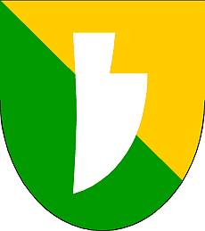 |  | OBEC HORNÍ LODĚNICE, Horní Loděnice 114, 783 05,IČ:00849499
tel./FAX: 585 042 041, email: ouhlodenice@cmail.cz, www.hornilodenice.cz

Mimořádná opatření obce Horní Loděnice č. 3
Obecní úřad Horní Loděnice s účinností ode dne 12. října 2020 stanovuje úřední hodiny:
Pondělí: 8.30 – 10:30 hod. 13:00 – 16:00 hod.
Středa: 8:30 – 10:30 hod. 13:00 – 16:00 hod.

Z důvodu prevence proti šíření koronaviru COVID – 19 se zakazuje vstup do budovy obecního úřadu Horní Loděnice osobám, u nichž se již projevují příznaky podobné chřipce, a to zvýšená teplota, horečka, kašel, dýchací potíže, bolest svalů, únava.
Ostatní občany žádáme, aby:
- zvážili osobní návštěvu obecního úřadu Horní Loděnice, pokud to není nezbytně nutné,
- upřednostňovali písemný, elektronický či telefonický kontakt před osobním kontaktem ve všech případech, kdy je to možné,
- při osobním kontaktu za zvýšených hygienických opatření použili ochranné prostředky dýchacích cest (nos, ústa – respirátor, rouška, šátek, šál) a dezinfekční prostředky na ruce.

Děkujeme za pochopení.
Veškeré pokyny a důležité informace najdete na webových stránkách obce www.hornilodenice.cz
Kontakty na obecního úřad:
starosta obce
Gustav Repaň, tel. 724 196 969

referent obecního úřadu
Miroslava Lónová, tel. 585 042 041, email: ou@hornilodenice.cz

V Horní Loděnici 9. 10. 2020
Gustav Repaň
starosta obce

